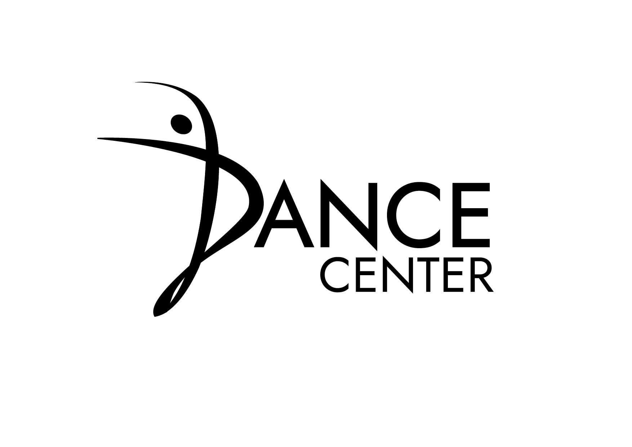
Stage de Toussaint 2023

* Du 23/10 au 27/10/23 Du 30/10 au 3/11/23
(5 jours) (4 jours-férié le 1/11)
Barbie Scooby Doo
Enfants de 3 à 10 ans

*Veuillez entourer le(s) stage(s) choisi(s)
Formulaire d’inscription à remplir lisiblement et à renvoyer par mail accompagné de la preuve de paiement à info@dancecenter.be ou à remettre au secrétariat avec le paiement au secrétariat.
L’inscription ne sera prise en compte que dès réception du formulaire ET de la preuve de/du paiement

NOM : PRENOM : AGE :
ADRESSE :
C.P. : VILLE :
ADRESSE E-MAIL :
Tél (entre 8 et 17h) Date de naissance :
Antécédent médicaux ……………………………………………………………………………

STAGES COMPLETS de 9h à 15h30 J’ai dans mon sac :
½ STAGES de 9h à 12h - Collations
Danse - Boissons
Bricolage (Apporter un tablier) - Repas
Diverses activités selon les thèmes : (Pensez à mettre des couverts, pour les yaourts par exemple)
Psychomotricité, Jeux sportifs - Un tablier
Chant, Histoire,… - Des affaires de rechange (pour tous)
SPECTACLE vendredi 15h30 - Des affaires pour faire la sieste
(2 personnes par enfant)

Frais de participation : stage complet (5 jours) : 75 € 5 Matinées : 60 €
stage complet (4 jours) : 60 € 5 Matinées : 50 €
*Stage non remboursable, report possible endéans les 1 an uniquement sur présentation d’un certificat médical
GARDERIE ASSUREE dès 8H et jusque 17H
Soyez attentifs aux horaires :
-Par sécurité les portes seront fermées à 9h05 et ne seront réouvertes que pour les sorties (12h ou 15h30)
-Pour les retards après 17h une indemnité de 5€ par 1/4h sera payable au plus tard le lendemain matin
- je paie au secrétariat
0 je vire la somme sur le compte BE83 0689 4899 8315 !!! nouveau numéro de compte !!!
Communication : le nom du stagiaire et date(s) de stage

Montant du stage : €
Assurance 15€ : + € (pour les élèves non affiliés pour 2023-2024)
_____________
Total : = €

Mon enfant fait la sieste : OUI - NON (entourer votre choix)
N.B. : L’enfant doit être propre, nous ne sommes pas habilités aux changes.
Clôture des inscriptions le vendredi 12h précédent le stage (sous réserve de disponibilité)

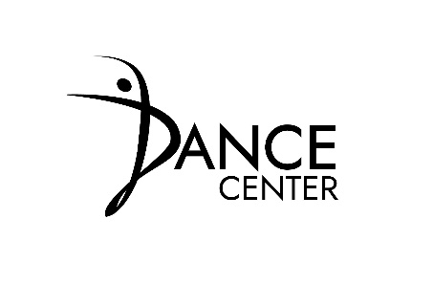
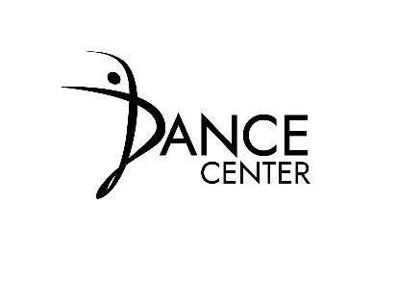
AUTORISATION de la conservation des données et du droit à l’image

Depuis le 25/05/2018, le RGPD (Règlement général de protection des données) impose une transparence sur le traitement des données personnelles collectées, notamment par les associations.
Dance Center ASBL ne déroge pas à ce règlement.
Ainsi, vous devez savoir que toutes les informations personnelles que nous recueillons auprès de vous via la fiche d’inscription/essai servent à la bonne gestion administrative des différents élèves, à la communication d’éventuels changement d’horaires, à la communication des différentes activités proposées par Dance Center ASBL. Ces données servent aussi à la promotion et la publicité des activités proposées par Dance Center ASBL, notamment par des envois électroniques et postaux.
En aucun cas ces données à caractère personnel ne seront vendues ou cédées à des tiers, sans autorisation explicite écrite des personnes concernées.
À tout moment, sans motif, par simple courriel à info@dancecenter.be, vous pouvez demander un aperçu des données personnelles qui ont été collectées à ces fins. La demande sera suivie d’effet endéans 7 jours calendriers.
À tout moment, sans motif, par simple courriel à info@dancencerter.be, vous pouvez demander la suppression de vos données à caractère personnel. Une confirmation de réception de cette demande vous sera envoyée au plus tard dans la semaine qui suit la demande. Pour autant qu’il n’y ait plus aucune cotisation due, la prise d’effet de l’effacement de ces données interviendra 48 heures au plus tard après la confirmation de réception de la demande. Dance Center ASBL attire toutefois votre attention que l’effacement de ces données ne permettra plus la gestion administrative du demandeur, impliquant dès lors un arrêt de la fréquentation des cours dispensés par Dance Center ASBL.
-Je marque explicitement mon accord pour la conservation de mes données à caractère personnel et suis pleinement informé des modalités de retrait de cet accord.
-Je marque explicitement mon accord pour la conservation des données personnelles de mon enfant
-Je suis pleinement informé des modalités de retrait de cet accord.
- Je donne mon accord pour que mon image et/ou celle de mes enfants :
Nom et prénom de l’enfant / des enfants :
puisse/nt être exploitée/s par Dance Center ASBL à des fins publicitaires de ses activités (gala, représentations, folder publicitaire de Dance Center ASBL, réseaux sociaux,etc) et uniquement dans ce cadre.

NOM + PRENOM : DATE + SIGNATURE :

DANCE CENTER ASBL
Avenue Maistriau, 56
7000 Mons
Tél : 065/31.21.26 - 0497/616.606
info@dancecenter.be – www.dancecenter.be

